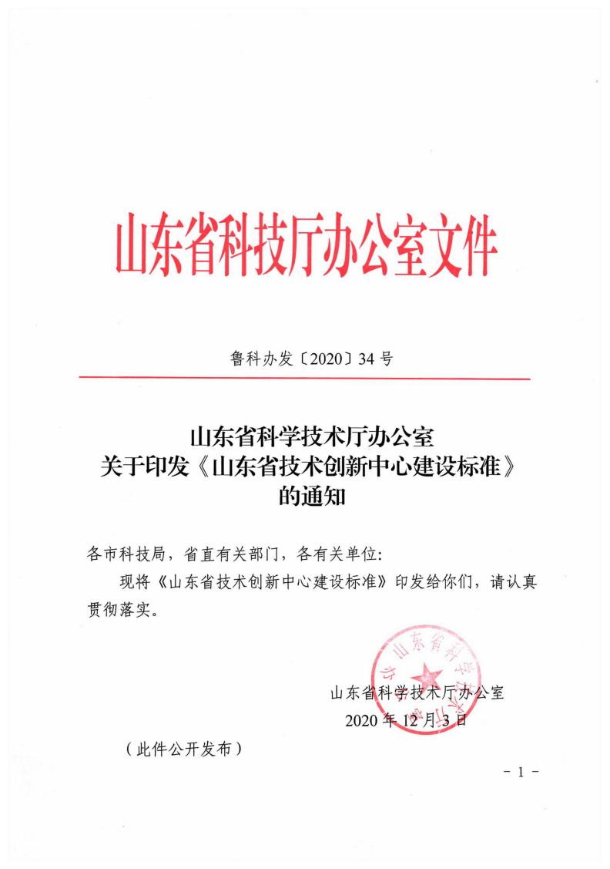

**山东省技术创新中心建设标准**

为进一步加强和规范山东省技术创新中心建设，提高建设水 平和创新能力，打造高层次技术创新高地，支撑引领产业高质量 发展，制定本建设标准。

一、标准依据

《关于推进国家技术创新中心建设的总体方案（暂行）》（ 国 科发区〔2020〕70号）《山东省技术创新中心管理办法》（鲁科 字〔2017〕167号）和《山东省技术创新中心建设方案》（鲁科字 〔2019〕93号）等政策文件和有关国家技术创新中心建设方案。

二、功能定位

省技术创新中心是我省技术创新体系的重要组成部分，是促 进产学研协同创新，推动重大基础研究成果产业化，引领产业高 质量发展的重要创新载体。省技术创新中心定位于创新链中游， 对上衔接实验室基础研究，对下衔接企业产业化，推动关键核心 技术研发和科技成果转移转化，打通从科学到技术转化的通道。 主要任务是组织开展产业重大关键共性技术和前沿技术研发，着 力解决关键核心技术、重大装备及关键零部件受制于人的问题， 产学研协同推动科技成果转移转化与产业化，为科技型中小企业 孵化、培育和发展提供创新服务，为区域和产业发展提供持续的 源头技术供给，为支撑产业向中高端迈进、实现高质量发展发挥 战略引领作用。

三、核心任务

省技术创新中心以行业共性关键技术研发与应用为核心，负 有攻克“卡脖子”技术的使命，服务产业发展战略需求，推动重大 科技成果转化，加快突破共性关键技术，建设完善科研条件平台 与研发体系建设和成果转化体系。

（一）加快产业关键共性技术突破 指标内容：

1.聚焦产业需求，开展共性关键技术研究、技术应用开发研 究及前沿技术研究；

2.突破制约行业发展的技术瓶颈，掌握引领产业未来发展的 核心技术，提升产业技术水平。

指标要求：筹建期内承担省级以上重大科研任务5项以上，解 决2-3个重大技术难题或“卡脖子”技术难题，形成5项以上重大科 研成果。

（二）建设科研成果转化体系 指标内容：

1.建立完善高效的科技服务和成果转化机制，整合上下游科 技资源，畅通成果转化通道；

2.开展成果转化、产业孵化，推动重大成果的工程化、产业 化落地，打破科研成果产业化瓶颈。

指标要求：筹建期内实现行业内高端技术和人才团队集聚， 累计引进高端人才30名以上，转移转化重大科研成果5项以上。

（三）建设科研条件平台与研发体系 指标内容：

1.整合领域内基础研究、技术研发等创新平台资源，建设集 科研和服务于一体的行业公共技术创新平台体系；

2.建设高水平公共科技创新平台和科技服务平台，支撑行业 共性关键技术、技术应用开发及前沿技术突破和成果转移转化；

3.面向行业开放共享，提供专业化研发服务，激发行业创新 创业活力。

指标要求：筹建期内整合省级以上应用基础研究、技术研发 等高层次平台3 个以上，建设各类创新平台、科技服务平台5 个 以上，形成公共技术创新平台体系，累计为行业提供研发服务 100 次以上，服务高新技术企业不少于 10 个。

四、建设方式

（一）统筹布局，择优建设。立足我省科技发展现状，服务 新旧动能转换，瞄准十强产业，通过竞争方式，选择一批基础条 件好、创新能力强的企业、高校、科研院所建设技术创新中心。

（二）针对急需，定向建设。为应对重大“卡脖子”难题和突 发棘手技术难题，按照“一事一议”原则，组织创新地位突出、创 新资源集聚度高、基础条件好的龙头企业、高校和科研院所、新 型研发机构定向组建技术创新中心。

（三）培育储备，提档升级。各市级技术创新中心在提升区 域创新能力、促进区域经济发展中发挥重要作用的，经市科技局 推荐，对符合我省规划布局和建设要求的，可纳入省级技术创新 中心储备库，并参加省级技术创新中心绩效评价，达到优秀等级 的升级为省级技术创新中心。

（四）突出特色，择优转建。聚焦我省优势特色产业领域及 方向，依托现有国家工程技术研究中心，对符合条件的，率先择 优转建。

五、建设基本条件

（一）聚焦产业

1.面向我省重大战略、影响产业发展的重点领域技术创新需 求；

2.重点聚焦我省新兴、急需、特色产业领域；

3. 能够形成技术创新持续供给能力。

（二）行业优势

技术创新中心可以依托企业、高校、科研院所建设。

1.牵头单位为企业的，须是行业的龙头企业，近三年销售收 入一般平均不低于 20 亿元（农业企业不低于 10 亿元），年度研 发费用总额占销售收入的比例不低于 4%（农业企业不低于3%）；

2.牵头单位为高等学校、科研院所、新型研发机构的，其销 售收入不作要求，但须在前沿、颠覆性技术领域具有优势， 已建 立高效的研发体系和知识产权管理与运用制度，对外提供技术咨 询、技术服务、技术转让等取得的收入占年收入的比例不低于 30%；有技术转让、技术许可或通过自行孵化企业，实现科技成 果转化的成功案例5 例以上。

（三）研发能力

1.依托单位具有承担国家及省级重大科研项目的经验和能 力，有丰富的科研成果和足够的知识产权作为技术支撑；

2.依托单位近三年一般要承担过 6 项以上国家或省级科研项 目；

3.技术水平得到认可，近三年获得至少 1 项省级或国家级科 技奖励，获得发明专利不少于 15 件。

（四）人才队伍

1.配置合理稳定的技术创新团队，能吸引海内外优秀人才互 动交流，开展合作研究与科技成果转化工作；

2.科研人员数量不少于 100 人，固定人员不少于 80%；国家 级和省级高层次人才不少于 3 人；

3.培养或引进院士专家的优先支持。

（五）研发投入

1.依托单位须提供必要的基础设施及科研仪器设备，一般科 研用房面积不低于 4000 平方米，建有 2 个以上的中试基地或产业 化基地；

2.实验仪器设备原值总和不低于 3000 万元；

3.每年度投入技术创新中心的研发经费不少于 2000 万元。

六、建设程序

（一）提出意向。由设区市政府、省直有关部门等根据省科 技厅统筹布局和申报要求，推荐提出建设意向，并组织创建，牵 头单位编制建设与运行实施方案。

（二）咨询论证。省科技厅组织专家对建设与运行实施方案 进行咨询论证、开展实地考察，建设单位根据专家意见及建设条 件完善方案。

（三）创建申请。建设单位按照咨询论证意见整改完善、落 实有关要求后，由设区市政府、省直有关部门正式提出创建申请。

（四）批复建设。对通过方案评审、实地评估、各方面条件 成熟的，省科技厅公示无异议后，发文批复筹建。

七、管理运行机制

（一）组织管理

1.法人制度。技术创新中心原则上应成立独立法人实体。 尚 不具备条件的，先行实现人、财、物相对独立的管理机制，3 年 内完成向独立法人过渡。根据组建模式的不同，可以探索组建企 业、 民非、新型研发机构等不同类型的法人实体。

2.组织架构。组建理事会(董事会)、专家委员会，制定管理章 程，明确企业、高校、科研院所等共建单位的权利和义务，实行 理事会(董事会)决策制、 中心主任负责制、专家委员会咨询制的 管理机制。

（ 1 ）理事会(董事会)由地方政府、牵头单位、共建单位的人 员组成(无共建单位的由牵头单位相关人员组成)，理事长(董事长) 定期组织召开会议，研究审定技术创新中心的发展计划、重大项 目、经费预决算、主任聘用等重大事项，决策技术创新中心建设、 管理、发展和人财物等方面事项。

（2）专家委员会由中心主任、技术专家、管理专家、经济专 家等人员组成，其中牵头单位和共建单位的人员不超过总人数三 分之一。专家委员会主任应由非依托单位、共建单位的有影响的 专家担任。专家委员会对技术创新中心研发方向和研发内容、科

研计划和项目、知识产权管理和技术服务、重大学术活动以及年 度工作等提出咨询指导意见。

（3 ）中心主任应具有较强的科技创新工作组织管理能力，每 年在技术创新中心工作时间不少于 9 个月。

（二）公司化运行机制。企业牵头建设的技术创新中心以独 立法人实体开展公司化运营管理，严格健全和执行公司章程及各 类管理制度，通过市场化运行、股权激励、专业化管理等保障技 术创新中心稳定高效运营。其他实体牵头建设的技术创新中心探 索建立公司化运行机制。

（三）产学研合作机制。技术创新中心通过体制机制创新有 效整合国内外行业优势科研及产业资源，围绕技术突破、技术转 化、技术引领建设技术链和产业链上下游高效协同的创新平台， 建立起“源头创新驱动”与“市场需求牵引”相结合的协同研发机 制，实现企业与高校院所一体化合作，建立创新联合体。

（四）多元化投入机制。建立以地方政府和共建单位直接投 入为主，引导带动各类产业投资和社会资本投入的多元投入机制， 形成市场化服务收入、竞争性课题以及财政资金后补助等稳定的 资金来源。

（五）人才激励机制。探索人才引进和管理新模式，试行“双 聘、双考核”等柔性引才引智机制，构建应用基础研究、工程研发、 技术推广相结合的人才队伍结构。强化建立以成果、 目标为导向 的人才激励机制，激发人才创新活力。

（六）市场化服务机制。充分利用自身软硬件和人才资源优

势，面向全行业提供市场化服务，主要包括合同研发、产业孵化、 行业服务等。通过市场化服务获取收益，实现自身造血，保障中 心可持续发展。

（七）共建合作机制。共建单位共同入股技术创新中心，参 与技术创新中心的重大事项决策。共建单位以技术创新中心为平 台开展定制化研发、实施竞争性课题、建立资源协同平台并投资 孵化项目，享有商业机会的优先知情权和参与权。

附件：省技术创新中心建设指标体系

附件

**省技术创新中心建设指标体系**

中心名称： 依托单位：

|  |  |  |  |  |  |
| --- | --- | --- | --- | --- | --- |
| **一级指标** | **二级指标** | **三级指标** | **说明** | **指标值** | **得分** |
| 基础条件和管 理水平  （满分 15 分） | 科研场地 | 科研用房面积 | 1 分 ×（实际面积/4000 平方米） | 4 |  |
| 中试基地个数 | 0.5 分×个数 |
| 仪器设备 | 用于科研的仪器、设备原值 （ 万元） | 2 分 ×（原值/3000 万元） | 4 |  |
| 单台套原值 50 万元以上仪 器、设备数量 | 0.1 分×数量 |
| 管理制度 | 独立法人机构 | 1 分 | 4 |  |
| 成立理事会、学术委员会 | 1 分 |
| 管理制度健全 | 制定了各项管理制度得 1 分 |
| 市级技术创新中心 | 1 分 |
| 研发投入 | 研发经费投入额度 | 1 分 ×（投入/1000 万元） | 3 |  |
| 技术研发 （满分 20 分） | 承担国家级项目 | 重大项目 | 3 分×主持数量+1 分×参与数量 | 10 |  |
| 一般项目 | 1 分×主持数量+0.5 分×参与数量 |
| 承担省部级项目 | 重大项目 | 1 分×主持数量+0.5 分×参与数量 | 6 |  |
| 一般项目 | 0.5 分×主持数量+0.1 分×参与数 量 |
| 自主研发/承担委 托项目 | 项目数量 | 0.5 分×数量 | 4 |  |
| 产出  （满分 50 分） | 关键技术研发 | 解决产业“卡脖子”技术问 题 | 10 分×数量 | 20 |  |
| 形成行业重大共性关键技 术 | 5 分×数量 |
| 形成行业前沿技术 | 3 分×数量 |
| 知识产权 | 申请、获得 PCT 专利 | 2 分×数量 | 5 |  |
| 申请、获得发明专利 | 1 分×获得数量+0.5 分× 申请数量 |
| 国家标准、行业标准 | （主持 3 分，参与 1 分） ×数量 |
| 一类新药证书 | 3 分×数量 |
| 动植物新品种 | 2 分×数量 |
| 计算机软件著作权 | 0.2 分×数量 |
| 国家科技奖励 | 最高奖/一等奖 | （第一位次 10 分，其他位次 3 分） ×数量 | 10 |  |
| 二等奖 | （第一位次 5 分，其他位次 2 分） ×数量 |

|  |  |  |  |  |  |
| --- | --- | --- | --- | --- | --- |
|  | 省级科技奖励 | 最高奖 | 5 分×数量 | 5 |  |
| 一等奖 | （第一位次 4 分，其他位次 2 分） ×数量 |
| 二等奖 | （第一位次 2 分，其他位次 1 分） ×数量 |
| 三等奖 | （第一位次 1 分，其他位次 0.5 分） ×数量 |
| 引进/培养人才 | 院士 | 5 分×数量 | 10 |  |
| 国家级人才 | 3 分×数量 |
| 省级人才 | 2 分×数量 |
| 科研人员数量 | 1 分 ×（数量/100） |
| 效益  （满分 15 分） | 技术服务 | 技术服务收入 | 1 分 ×（收入/100 万元） | 5 |  |
| 技术咨询收入 | 1 分 ×（收入/50 万元） |
| 服务中小微企业数量 | 1 分 ×（数量/50） |
| 成果转化 | 成果转化收益 | 1 分 ×（收入/500 万元） | 5 |  |
| 成果转化数量 | 1 分×数量 |
| 孵化企业数量 | 2 分×数量 |
| 经济效益 | 新增销售收入 | 1 分 ×（新增收入/1 亿元） | 5 |  |
| 新增税收 | 1 分 ×（新增税收/1000 万元） |
| 带动上下游企业增加产值 | 1 分 ×（新增产值/20 亿元） |
| 总分 | | | | 100 |  |
| 备注：  1、国家级重大项目指主持国家重点研发计划、国家自然基金委重大项目、国家科工委等国家级重大项目；省 部级重大项目指财政支持额度 300 万以上项目。  2、国家级人才指 QR 计划、万人计划、长江学者、国家杰青、双百人才等；省级人才指泰山产业领军人才、 泰山学者等。  3、省级科技奖励包含省级政府和国家部委奖励，国家行业协会奖励按省部级科技奖励统计。  4、经济效益中新增销售收入和新增税收统计范围包括中心依托单位和发起成立单位。  5、“卡脖子”技术指没有自主产权，被国外垄断，受制于人的技术；重大共性关键技术指在多个行业或领域 广泛应用，并对整个或多个产业形成瓶颈制约作用的技术；行业前沿技术指高技术领域中具有前瞻性、先导 性和探索性的重大技术。  6、研发投入是指依托单位和主管部门对技术创新中心的科研投入。 | | | | | |

|  |  |
| --- | --- |
| 山东省科学技术厅办公室 | 2020 年 12 月 3 日印发 |

- 12 -